****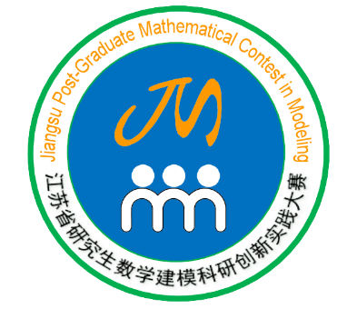****

**2020年江苏省研究生数学建模科研创新实践大赛 A题**

**消费券发放的方案设计与效益评估**

一场突如其来的新冠疫情引发了全球性的金融危机和经济衰退。为了刺激经济增长，各国、各级政府都制定和推行了一系列非常手段，其中包括发放各种类型的消费券甚至是现金。这种措施刺激消费的效果如何、怎样优化发放方式、是否具有可持续性、最优发放数量是多少、发券和发钱哪种方式更好等等，都是政府和民众普遍关注的问题。因此，建立适当的数学模型，结合实际数据，给出这些问题的定量答案，能为政府制订经济政策提供科学的决策支持。

消费券的流传模式一般是“政府-民众-零售商-政府”，即政府印制一定量的消费券发放给特定群体的民众，在特定时限内，民众持消费券向零售商购买商品，然后零售商再向政府兑换货币。2009年，杭州市在我国率先发放了消费券[1],其它城市也相继采取了类似的措施。目前，各大城市也都在积极谋划消费券的发放。请你们结合互联网上能找到的资料，通过建立恰当的数学模型解决如下问题：

1. 结合参考文献给出的消费券的运作方式，针对不同城市的经济发展水平、居民消费习惯、环境地理条件等因素，定量评价不同发放方式在刺激经济上的作用与效果；
2. 与其他国家（地区）政府直接向市民发放现金相比，定量比较两种方式对经济复苏的作用与效果，研究其可持续性。
3. 以南京市为例，设计一个5亿元消费券的发放方案，尽可能使所获得的经济与社会效益最大。
4. 请设计一种其他的刺激经济发展的方式，并评估所设计方法的效果。

**参考文献**

1. 周旭霞，詹敏：消费券的发放理念 、运作方式与政策效应[J]，山东经济，2010.09
2. http://www.china-cer.com.cn/news/202003303202.html